角色操作需求
操作角色总体描述:
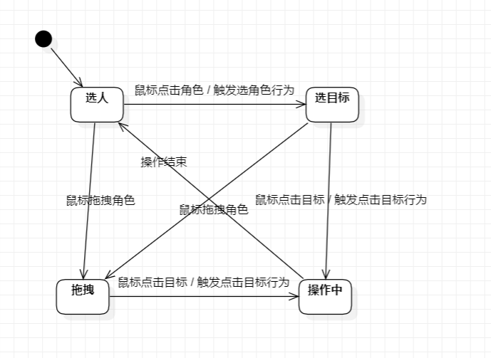
详细描述：
准备阶段：
选人状态：
鼠标按目标:
鼠标按下 显示目标信息
鼠标按下可操作目标并抬起 进入选目标状态
鼠标按下可操作目标并脱离目标点击范围 进入拖拽状态
UI按目标:
如果是可操作人物 进入选目标状态
如果不是可操作角色 显示目标信息

拖拽状态
持续行为：人物跟着鼠标移动
鼠标抬起：
触发人物操作
抬起可交换人 交换人 进入操作中状态
抬起可交换位置 交换位置 进入操作中状态
否则 进入选人状态
选目标状态:
进入状态 摄像机聚焦
按住可拖拽目标并且脱离范围 目标角色进入拖拽状态
鼠标抬起
触发人物操作
抬起可交换人 交换人 进入操作中状态
抬起可交换位置 交换位置 进入操作中状态
否则 进入选人状态
UI按人物
如果是可操作人物 进入选目标状态
如果不是可操作角色 显示目标信息
操作中
执行完操作进入选人状态
战斗阶段:
选人状态
鼠标按目标:
鼠标按下 显示目标信息
鼠标按下可操作目标并抬起 进入选目标状态
鼠标按住可操作目标并脱离范围 进入拖拽状态
UI按目标:
如果是可操作目标 显示目标信息 进入选目标状态
如果不是可操作目标 显示目标信息

选目标状态
进入状态 摄像机聚焦
鼠标按:
按住可切换角色并脱离范围 进入角色的拖拽状态
按下其他目标 显示目标信息
鼠标抬起 触发目标操作 如果成功操作进入操作中状态
UI按目标
如果是可操作目标 显示目标信息 进入选目标状态
如果不是可操作目标 显示目标信息
拖拽状态
持续行为：
角色跟随鼠标
角色跟随鼠标途径可操作目标
途径可移动目标 显示角色移动确认(参考目标操作说明中的状态)状态信息
途径可释放目标 显示角色释放确认(参考目标操作说明中的状态)状态信息
途径其他目标 显示角色返回原点(参考目标操作说明中的状态)状态信息
鼠标抬起 触发操作 如果成功操作进入操作中状态
操作中状态
操作结束进入选人状态

目标操作详细说明：
前置条件：选目标状态点击了可选目标
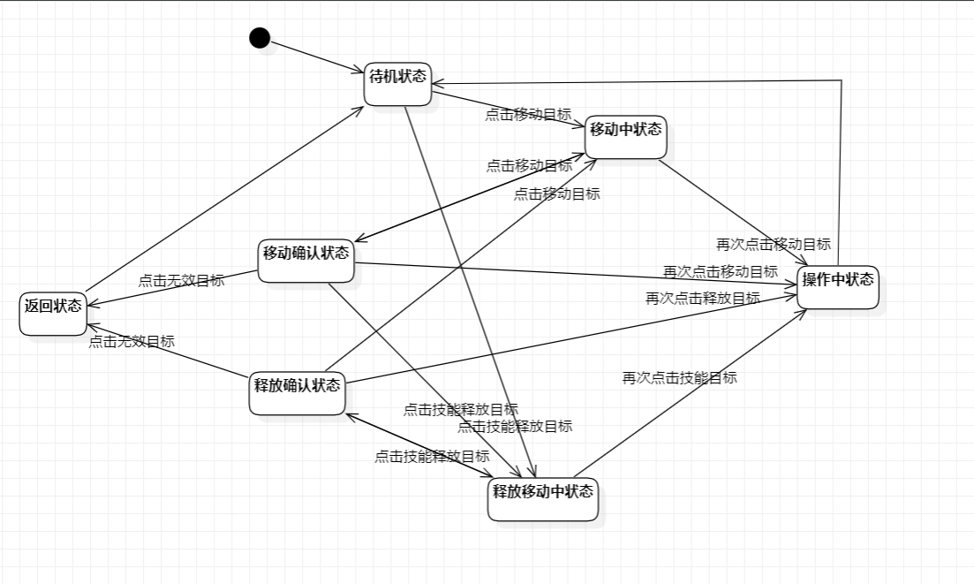
不同状态的显示信息见UI效果图

